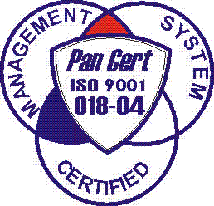
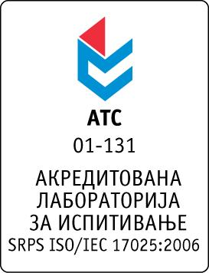

Република Србија
Аутономна Покрајина Војводина
ИНСТИТУТ ЗА ЈАВНО ЗДРАВЉЕ ВОЈВОДИНЕ
Футошка 121, 21000 Нови Сад
Централа: (021) 422-255; 4897-800
Директор: (021) 6622-784
Факс: (021) 6613-989
E-mail: izjzv@izjzv.org.rs
www.izjzv.org.rs

Нови Сад, 13.12.2017. године
Број: 01-2381/7

ПРЕДМЕТ: Првa измена конкурсне документације 01-2381/5 од 22.11.2017. године у отвореном поступку јавне набавке добара „ЛАБОРАТОРИЈСКА ПЛАСТИКА 2“, ОП – 17/2017

У складу са чланом 63. став 1., Закона о јавним набавкама (Сл. Гласник РС број 124/2012, 14/2015 и 68/2015), вршимо измене Конкурсне документације број 01-2381/5 од 22.11.2017. године у отвореном поступку јавне набавке добара „ЛАБОРАТОРИЈСКА ПЛАСТИКА 2“, ОП – 17/2017.

На страни 34/43 у делу 7. ОБРАЗАЦ ПОНУДЕ, партија 36 ставка 78 мења се и гласи:
 |  | ПАРТИЈА 36
78 | 5403 | PVC špricevi od 2 ml | комада | 10000

Овај документ чини саставни део Конкурсне документације 01-2381/5 од 22.11.2017. године предметног поступка јавне набавке и понуда понуђача мора бити сачињена сагласно Конкурсној документацији у предметној измени документације.

С поштовањем,

Комисија за јавне набавке у предметном
поступку набавке

